Vorlage für die Falldokumentationen

Zu den Anwendungen bei Klienten:

- Eine Sitzung dauert zwischen 30 und 90 Minuten.
- Es ist sinnvoll die Dokumentation gleich im Anschluss an die Behandlung aufzuschreiben und dazu genügend Zeit einzuplanen.
- In einer Sitzung können alle erlernten Anwendungen zum Zuge kommen
- Falls nötig, behalten wir uns vor, zusätzliche Dokumentationen einzufordern.

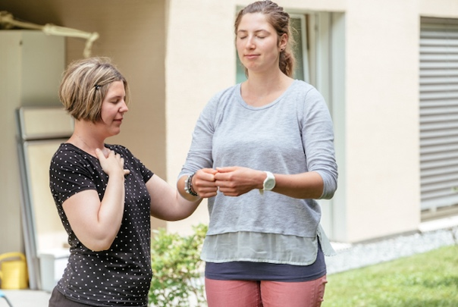

Dokument - Anwendung bei jemand anderem

Datum der Sitzung _______________________________________
Dein Name: _______________________________________
Name des Behandelten: _______________________________________
Thema der Sitzung: _______________________________________
Dauer der Behandlung _______________________________________
(inklusive Gespräche)

1.Vorbereitung
a) Wie geht es dem Klienten vor der Behandlung? Körperlich, emotional?

b) Wie war die Themenfindung? Einfach schwierig, wieso?

c) Wie hast du dich vorbereitet?

2. Zu den Anwendungen in Quantenheilung

a) Welche Anwendungen hast du verwendet? Wie bist du vorgegangen?

b) welche Reaktion hat der Klient/ die Klientin wahrgenommen?

c) Welche Veränderungen hast du beim Klienten bemerkt?

3. Gesamt-Eindruck

- Was waren deine Erkenntnisse

- Was würdest du ein andermal anders machen? Was wäre auch noch möglich gewesen?

- Was hast du dem Klienten geraten, wie er nun weitermachen soll?

4. Feedback des Klienten nach ein bis drei Wochen

